بسم الله الرحمن الرحيم

تــــارت التــفاح باللــوز

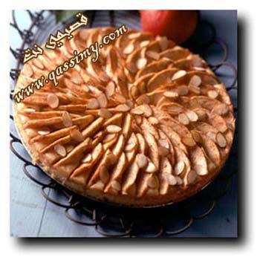

المقادير ..

العجينة ..
- 1 كوب دقيق ..
- ثلث كوب سكر ..
- نصف كوب زبدة طريه ..
- ربع ملعقه شاي فانليا ..

الحشوة ..
- نصف كوب سكر ..
- 2 باكيت جبن فيلادلفيا كل واحد 8 اونس ..
- 2 بيضه ..
- 1 ملعقه شاي فانليا ..
- 4 كوب تفاح مبشور ..
- ثلث كوب سكر ..
- نصف ملعقه شاي لكل من قرفه و جوزة الطيب ..
- ربع كوب لوز مبشور ..

الطريقة ..
1. سخني الفرن على 375 فهرنهايت ..
2. اخلطي الدقيق مع ثلث كوب سكر مع الزبدة مع ربع ملعقه شاي فانليا في وعاء ..
3. اخفقي على سرعه متوسطه حتى تصبح العجينه مثل الكرة حوالي من 2 الي 3 دقائق ..
4. افردي العجينه في صينيه 20 انش ذات قاعدة متحركه ..
5. اخلطي نصف كوب سكر مع الجبن مع البيض و ملعقه شاي فانليا و اخفقي على سرعه متوسطه حتى تصبح كالكريمه ثم صبيها على العجينه ..
6. ضعي التفاح في قدر و انثري عليه ثلث كوب سكر و القرفه و جوزة الطيب ثم ضعي التفاح على الكريمة ..
7. اخبزيها من 40 الى 45 دقيقه او حتى يستوي التفاح عند اختباره بالشوكه
8. انثرى عليها اللوز ثم ادخليها الفرن لمدة من 5 الي 10 دقائق او حتي يتحمر اللوز ..
9. اتركيها تبرد ثم قدميها للحبايب ..

